Java Object Header

Java对象头包含一个Mark字和一个klass指针。在32位系统上，两个字段都是32位，而在64位系统上，两个字段都是64位，具体如图1所示[1]。

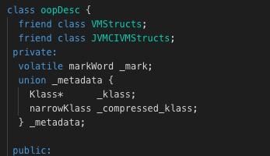

1. Java对象头

Mark字段的解释如图2所示。我们看64位系统。

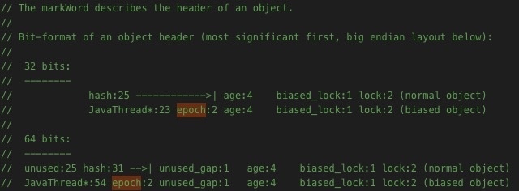

1. Mark字段

Mark字段的解释，可查看[5]

1. <http://hg.openjdk.java.net/shenandoah/jdk/file/0139cd698791/src/hotspot/share/oops/oop.hpp>
2. <http://hg.openjdk.java.net/shenandoah/jdk/file/0139cd698791/src/hotspot/share/oops/markWord.hpp>
3. <https://www.infoq.com/articles/Introduction-to-HotSpot/>
4. <https://psy-lob-saw.blogspot.com/2013/05/know-thy-java-object-memory-layout.html>
5. <https://www.cnblogs.com/paddix/p/5405678.html>